育民工家107學年度第一學期均質化輔助方案計畫
【10月份】管制會議記錄
- 時間：107年10月09日(星期二) 16時00分
- 地點：校長室
- 主席：賀思安 校長
- 參加人員：如簽到表
- 記錄：魏玉萍
- 會議內容：
一、107學年度均質化各子計畫經費核定明細:
107-5技能專精培育職場達人計畫
子計畫名稱 | 107上學期(仟元) |  |  | 107下學期(仟元)
 | 經常門 | 資本門 | 總計 | 經常門 | 資本門 | 總計
107-5-1  指愛時尚藝術美甲研習 | 55 | 0 | 55 | 50.5 | 0 | 50.5
107-5-2  複合式咖啡廳實習店長體驗計畫 | 44 | 100 | 144 | 57 | 230.5 | 287.5
107-5-3  職涯試探升學進路探索計畫 | 371 | 50 | 421 | 47.5 | 244.5 | 292
總計 | 470 | 150 | 620 | 155 | 475 | 630 | 1250

二、子計畫執行進度:
※ 107-5-3職涯試探升學進路探索計畫: 已於9/29辦理一場大湖國中親職講座及10/2辦理一場大倫國中技職達人講座。經費執行細項為:膳宿費$5,200元、材料費$2,000元及$雜支1,000元。經費執行率已達2.2%。

二、重點事項宣達:
1.本校107學年度均質化計畫書已於107/10/08核定通過，核定文待國教署發函通知掣據事宜。
2.資本門請各子計畫承辦人上簽及完成請示單作業後待總務處協助招標。
3.計畫執行簽呈煩請加會設備組，以利登錄經費執行情況。
4. 107均質化核章核訂版計畫書PDF檔已mail至各子計畫承辦人信箱，若需Word檔計畫書請再告知。

三、臨時動議:
1.餐觀科主任: 資本門是否可先行上簽了?
總務主任: 前置作業可先擬好，待核定文號公佈後可立即上簽進行招標作業。
2.國技組組長: 物品費可否先以申請預付款方式進行採購。
設備組長補充:107-5-3子計畫之物品費全編列在上學期，若能以申請預付款方式進行採購有利於該計畫執行。

四、主席講評:
若物品費要以申請預付款方式先進行採購，請各子計畫承辦人斟酌依計畫執行所需先行上簽辦理。

五、會議結束: 16:30

育民工家107年度 第1學期 10月份 均質化管制會議照片
時 間：107年10月09日（星期二）14時00分
地 點：校長室
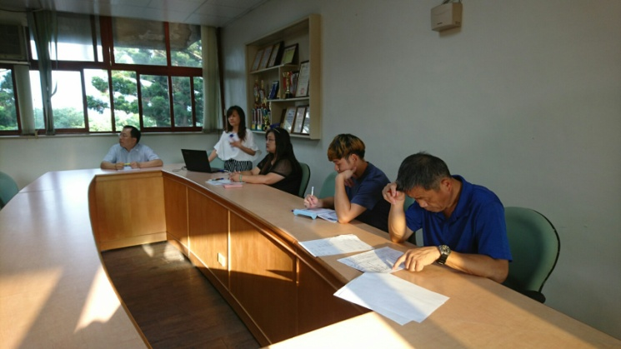 | 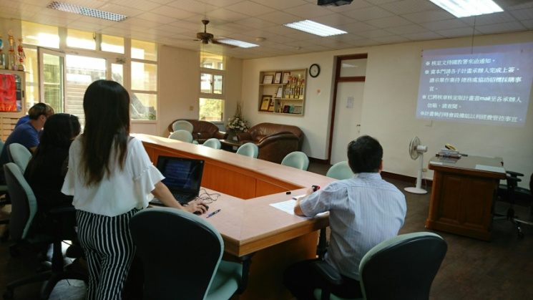
與會人員 | 107均質化核定經費報告
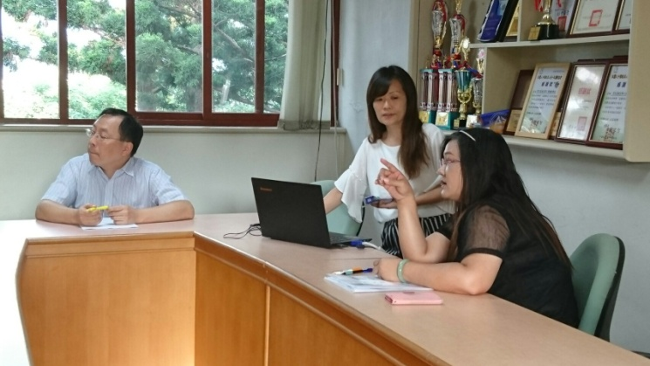 | 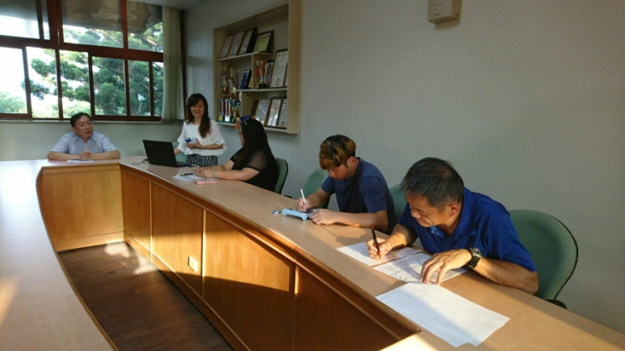
子計畫承辦人說明經費事項 | 資本門設備討論
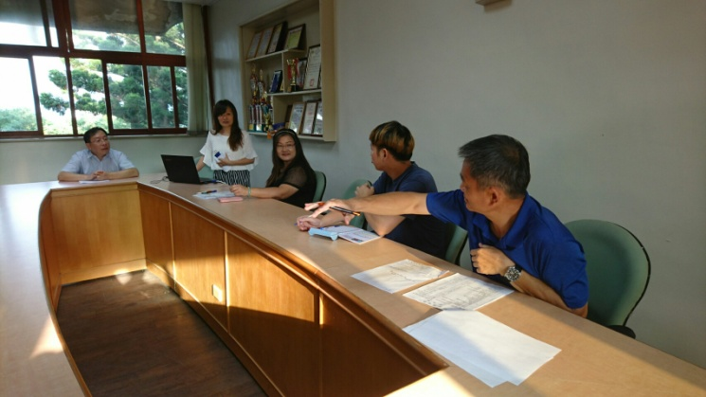 | 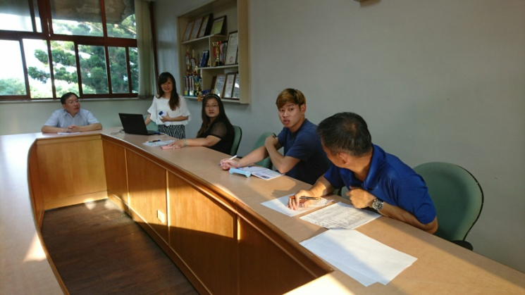
總務主任講評 | 校長講評

